長期優良住宅認定通知書等の交付を受けた建築士事務所・工事施工者等のみなさまへ

長期優良住宅建設実績事業者情報等の公表についての
ご あ ん な い

このたびは、長期優良住宅の認定を取得いただきまして、
ありがとうございました。

本制度は、創設から10年が経過し、認定を取得する住宅数も増加しているところですが、さらなる長期優良住宅の普及のため、県では一層の認定取得の促進を図っています。

そこで、長期優良住宅を建築したいものの、
「どこの事業者に依頼すれば良いかわからない」
という一般県民に向けて、
県のホームページ(*1)に
『長期優良住宅の建築実績のある事業者(*2)の情報』を
掲載いたします。

つきましては、今回、認定取得いただきました貴社（設計者及び工事施工者）の情報について掲載をご希望される場合は、お手数ですが、裏面に必要事項をご記入のうえ、ＦＡＸ又は電子メールにて、事務担当までご送付ください。

事務担当・申込先 ： 三重県県土整備部住宅政策課 長期優良住宅担当
電話 059-224-2720 FAX 059-224-3147
電子メール jutaku@pref.mie.lg.jp

（ご注意）
〇 掲載は、希望する事業者のみであり、必須ではありません。
〇 掲載は、数か月程度の期間ごとの更新となりますので、裏面の申請後、すぐに掲載される
とは限りません。
〇 記載内容に変更が生じた場合は、お手数ですが本紙によりご連絡ください。
〇 一定期間経過後、掲載内容に変更がないか照会を行う場合がありますのでご了承ください。
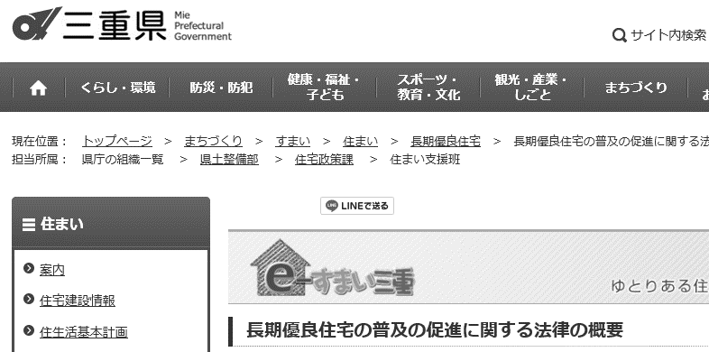
(*1) 三重県の長期優良住宅のホームページに一覧
表形式のPDFファイルをアップロードする形での
掲載となります。

(*2) 県内での建築実績があり、長期優良住宅の設計
が可能な建築士事務所、又は、工事施工が可能な
建設業者等、一般の建築主から長期優良住宅建築
の依頼にご対応可能な事業者のことをいいます。

三重県県土整備部住宅政策課 長期優良住宅担当 宛て
（FAX 059-224-3147 電子メール jutaku@pref.mie.lg.jp）

長期優良住宅建設実績事業者情報等のＨＰ掲載申込書

長期優良住宅の建築実績を有し、建築の依頼に対応することが可能であるため、県ホームページへの以下の情報掲載又は掲載情報の変更を申し込みます。

申込日 ※ | 令和 年 月 日

※ 記入必須事項 |  | 掲 載 情 報 |  |  |  |  |  |  |  |  |  |  | （変更の場合）変更部分のみご記入下さい
ふりがな ※
社名・団体名等 ※
支店・営業所単位での登録でも構いませんが、一般からの問い合わせを受けられる事業所等を記載願います。
所在地 ※
業務区分 ※  複数回答可 |  | □設計 □施工 □建売分譲 |  |  |  |  |  |  |  |  |  |  | □設計 □施工 □建売分譲
 |  | □新築 □増築 □改修・リフォーム |  |  |  |  |  |  |  |  |  |  | □新築 □増築 □改修・リフォーム
一般からの相談等連絡先 | 電話番号 ※
メール
アドレス
建築可能地域等  ※ |  | □三重県内全域  □（ ） |  |  |  |  |  |  |  |  |  |  | □三重県内全域  □（ ）
対応可能な  住宅の構造 |  | □木造 □鉄骨造 □ＲＣ造  □（ ） |  |  |  |  |  |  |  |  |  |  | □木造 □鉄骨造 □ＲＣ造  □（ ）
PR事項
100字程度以内

以下に、連絡先のご担当者の情報をご記入ください。（ＨＰには掲載しません。）
ご担当者氏名 ※ | 様
連絡先電話・ＦＡＸ番号  ※上記と異なる場合は記入願います。 | ＴＥＬ： ＦＡＸ：
電子メールアドレス
※上記と異なる場合は記入願います。
備 考
お申込みいただき、ありがとうございました。

